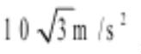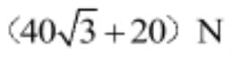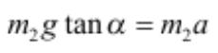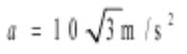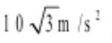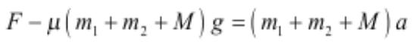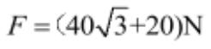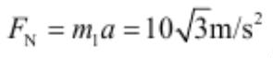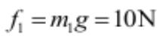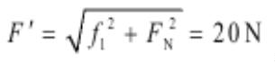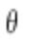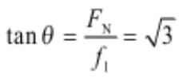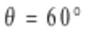佳一中 2025-2026 学年度第一学期高一期末考试
物理试题答案
题号 1 2 3 4 5 6 7 8 9 10 11
答案 A C D B D C D CD AC BD BD
12．(1) AC (2) 0.17 、 0.53 (3) C
13．(1) 初速度相同 (2) 1.6 (3) 1.5 、 2.0
14．(1) (2) (3)20N，方向与竖直方向成 60°斜向右上方
【详解】（1）对小球 B，由牛顿第二定律 解得
故铁箱的加速度大小为
（2）对铁箱、小球及木块组成的系统，由牛顿第二定律得
解得
（3）对木块 A，由牛顿第二定律可得木块受到铁箱的支持力为
竖直方向可知木块受到铁箱的摩擦力为
由矢量运算可知，木块受到铁箱的作用力大小为
方向与竖直方向夹角为 ，满足
解得
15．(1)15N (2)0.8 m (3)0.24 m

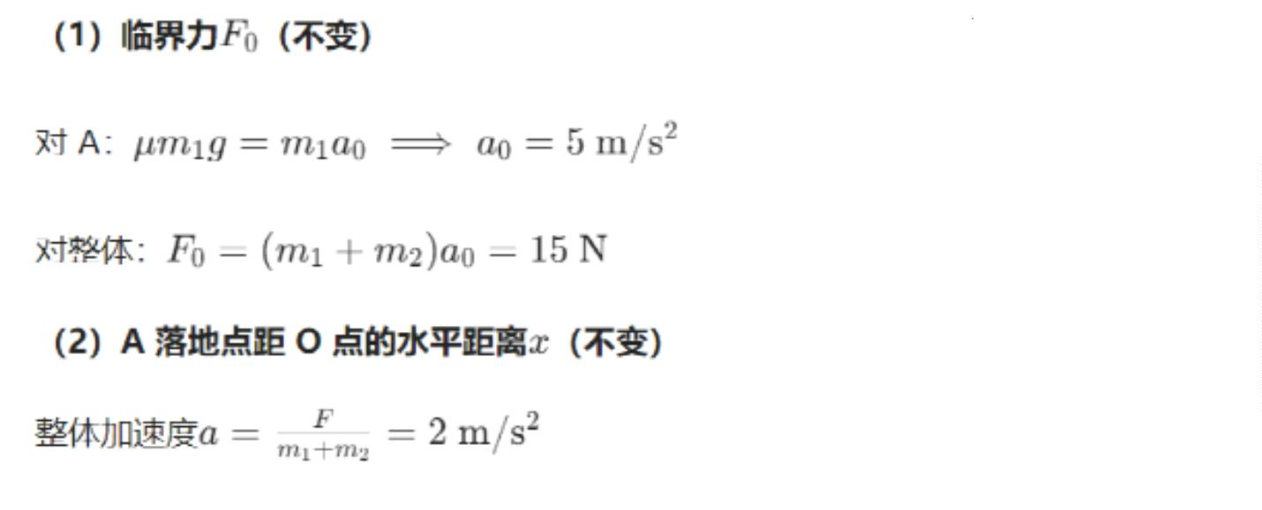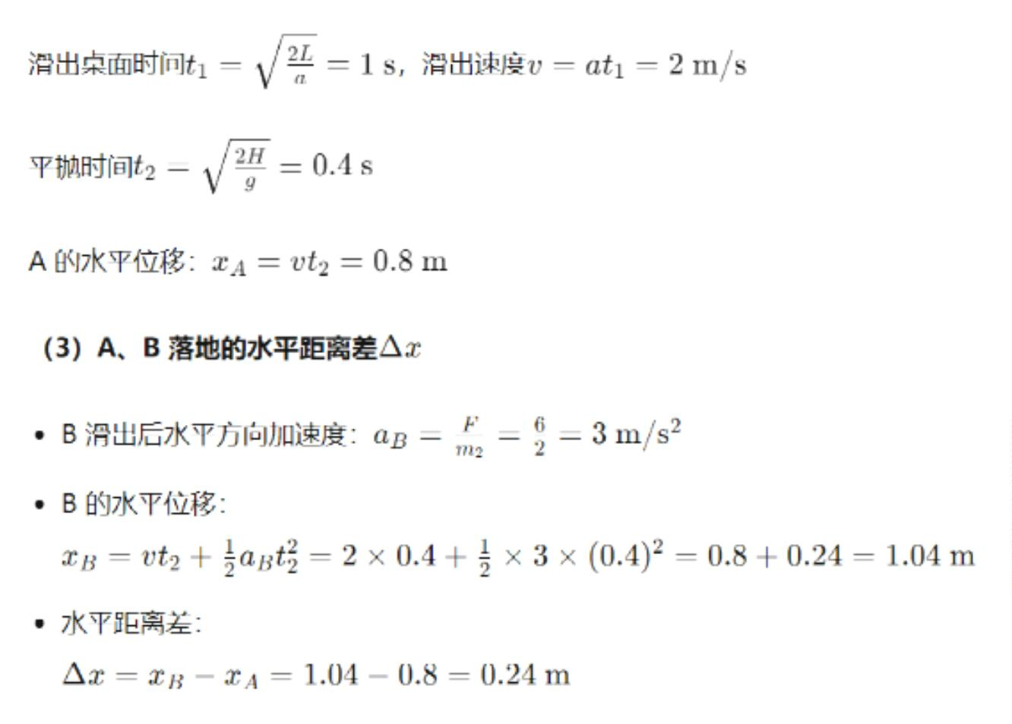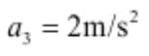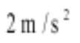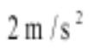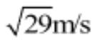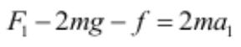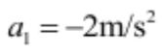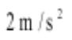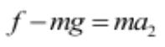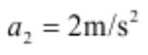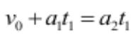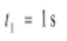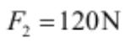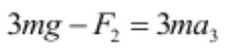16．（1） ； ；（2） 。
【详解】（1）最初开始运动时，对小环，根据牛顿第二定律
解得 即加速度大小为 ，方向竖直向下；
对木棒，根据牛顿第二定律 解得 即加速度大小为 ，方向竖直向上。
（2）小环初速度 v₀=4m/s，则两物体第一次共速过程
解得
此时拉力 F 恰好变为 ，假设之后两物体共同减速到零，根据牛顿第二定律
解得

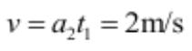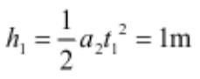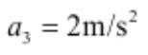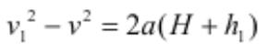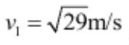则棒受到的摩擦力
棒受到的摩擦力小于滑动摩擦力，故假设成立；
棒和小环在 1s 后做类竖直上抛运动，回到 1s 时的位置时，速度均变为竖直向下
回到 1s 时的位置时，棒相对于初始位置上升的高度
之后棒和小环以 加速度向下加速运动，根据
解得木棒第一次与弹性地面碰撞时的速度的大小

